Task 1
The plans below show a school library five years ago and the same library now.
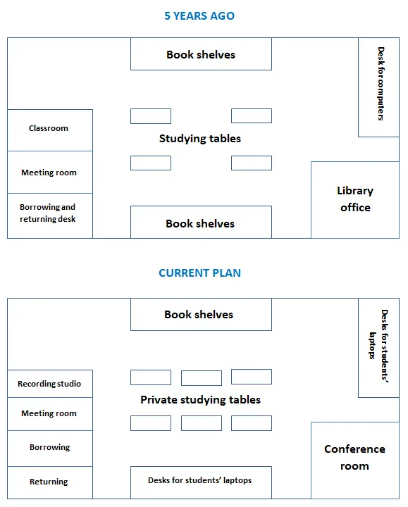

The given are plans comparing the changes of a school library in the past five years.
Overall, most facilities do not change the purposes of using but the names are changed after five year. In addition, the Library room disappeared, and the number of Bookshelves is reduced.
As can be seen from the plans, the bookshelves remain unchanged after five years.
While Studying tables were renamed to Private Studying tables with more chairs, the BookShelves at the bottom disappeared and were replaced by Desk for Student’s Laptop.

Moving on the facilities at the right of the plans, Desks for computers are replaced by Desks for Student’s Laptops. At the bottom right corner, the Library Office is replaced by a Conference Room. In terms of facilities at the left of plans, the Classroom is placed by the recording studio while the borrowing and returning desk was separated to the Borrowing room and Returning room independently. It is also noticeable that the meeting room remains unchanged after five years.

→ cách viết như sau:
- Overall: nhìn chung sau 5 năm, thì school library có sự bổ sung về infrastructure để phù hợp với nhu cầu của học sinh và sự phát triển công nghệ. Tuy nhiên, những chức năng cơ bản của library như borrowing & returning và meeting room thì vẫn được giữ lại
- Body 1: viết về năm quá khứ (e không viết theo cách này, hơi khó theo dõi và không rõ ràng lắm), có thể nêu
  - có 2 book shelves ở 2 đầu của phòng, ở giữa là studying table (4 cái)
  - Phía bên tay trái thì có các phòng như classroom, meeting room và bên tay phải thì có library office
- Body 2: viết về sự thay đổi của 5 năm sau so với quá khứ
  - book shelves thì 1 cái replace để dành chỗ cho desks for students' laptop (cái này khi xưa chỉ có 1 mà cho computer nay thành 2 với sự phát triển thì đổi thành laptop)
  - Studying tables thì đổi thành private studying table và bổ sung thêm số lượng
  - Borowing & returning thì tách ra thành 2 phòng, và bổ sung thêm recording room
  - Library office bị đổi thành conference room

